**需求分析**

**功能需求**

**一、用户功能**

1.注册

2.登录

3.添加、删除好友

4.发送在线、离线消息

5.加入、退出群组

6.好友聊天

7.组内聊天

**二、软件数据库管理员**

1.数据库维护管理的管理员，拥有对所有表的表删除以外的所有权限。

2.软件运行使用的管理员。

**其他约束说明**：

（1）添加好友是双向的，要经过被添加者同意，删除好友不需要被删除者同意，可直接删除，删除好友是单向的。

（2）账号从100000开始分配，每次加一。

（3）本地不存储账号密码，数据库存储密码的md5。

（4）个性签名信息写入要先提交至服务器检查数据，以保证安全性。

（5）本系统为小型即时通讯系统，成员数量在10000以内，个人可创建群组数量在5个以内，好友数量在50以内，可加入群组数量30以内。

（6）群组可由任意成员创建，由创建者解散，群组成员上限为100人。

**性能要求**

所有用户同时上线时保证不掉线，不丢失数据，网络环境良好的情况下，数据转发迅速准确，不漏传、错传或丢失数据。保证用户本地与服务器数据库数据一致，所有用户可同时通信，保证数据库长久的可用性，数据库要有一定的安全性。

**数据流图**

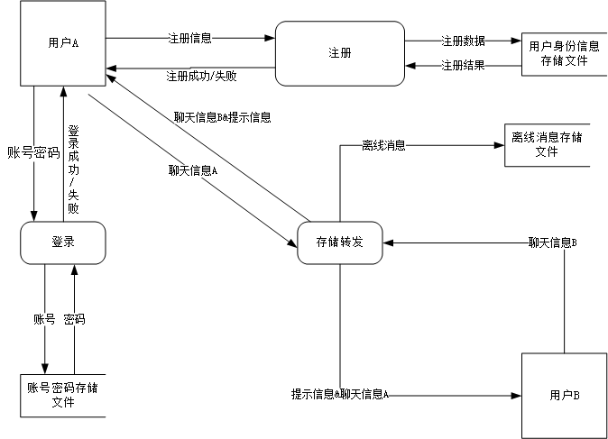

用户注册与聊天数据流图

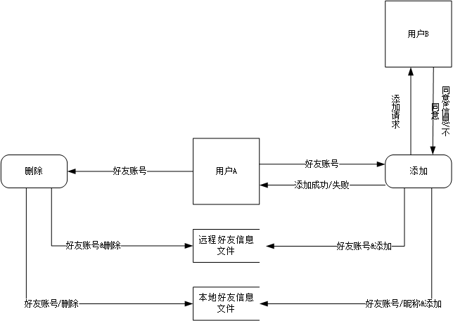

增删好友数据流图

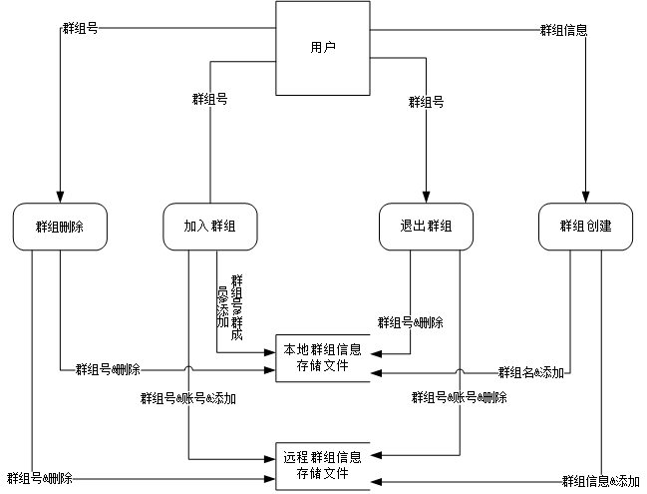

群组操作数据流图

**数据字典**

**服务端**

(1)用户身份信息表

|  |  |  |
| --- | --- | --- |
| 字段 | 类型 | 描述 |
| 账号 | varchar | 用户凭证，用户申请账号时由系统分配 |
| 密码 | varchar | 用户凭证，存储前要进行加密处理 |
| 年龄 | Int | 用户年龄 |
| 性别 | Char | 用户性别 |
| 昵称 | Varchar | 用户自行设定的昵称 |
| 生日 | Datetime | 用户生日 |
| 个性签名 | Varchar | 一串文字，展现用户个性，用户可随意填写 |

（2）好友关系表

|  |  |  |
| --- | --- | --- |
| 字段 | 类型 | 描述 |
| 主账号 | nchar | 用户本人账号 |
| 好友账号串 | Varchar | 好友账号拼成的字符串（使用&符号连接账号） |

（3）账号密码表

|  |  |  |
| --- | --- | --- |
| 字段 | 类型 | 描述 |
| 账号 | Nchar | 用户凭证，用户申请账号时由系统分配 |
| 密码 | nchar | 用户凭证，存储前要进行加密处理 |
| 昵称 | nchar | 用户昵称 |

（4）群组表

|  |  |  |
| --- | --- | --- |
| 字段 | 类型 | 描述 |
| 群组编号 | Int | 唯一编号 |
| 群组名 | Nchar |  |
| 群组成员 | nchar | 成员账号拼成的字符串 |
| 群组管理员账号 | nchar | 群组创建者，仅创建者可解散群组 |

（5）离线消息表

|  |  |  |
| --- | --- | --- |
| 字段 | 类型 | 描述 |
| 源账号 | Nchar | 发送者账号 |
| 目的账号 | Nchar | 接受者账号 |
| 时间 | datetime | 发送者发出消息的时间 |
| 消息内容 | text | 消息的内容 |

（6）在线成员表

|  |  |  |
| --- | --- | --- |
| 字段 | 类型 | 描述 |
| 账号 | nchar | 在线成员账号 |

(7)消息类型表

|  |  |  |
| --- | --- | --- |
| 字段 | 类型 | 描述 |
| 消息类型 | Nchar | 消息的种类 |
| 类型编码 | nchar | 消息类型的编码 |

**客户端数据库**

（1）本地好友表

|  |  |  |
| --- | --- | --- |
| 字段 | 类型 | 描述 |
| 好友账号 | Nchar |  |
| 好友昵称 | nchar |  |

（2）本地群组表

|  |  |  |
| --- | --- | --- |
| 字段 | 类型 | 描述 |
| 群组名 | Nchar | 加入的群组名称 |
| 群组编号 | nchar | 群组的本地编号 |

（3）本地群组细表

|  |  |  |
| --- | --- | --- |
| 字段 | 类型 | 描述 |
| 群组号 | Nchar | 群组本地编号 |
| 成员账号 | Nchar | 群组成员账号 |
| 成员昵称 | Nchar | 群组成员昵称 |